Добрый день, коллеги
По многочисленным просьбам мы повторяем серию постов про перламутровые пигменты. Сегодня мы поговорим о том из чего сделаны различные частицы и какими металлами они могут быть покрыты
В общем, в зависимости от основы, их можно разделить на 3 вида
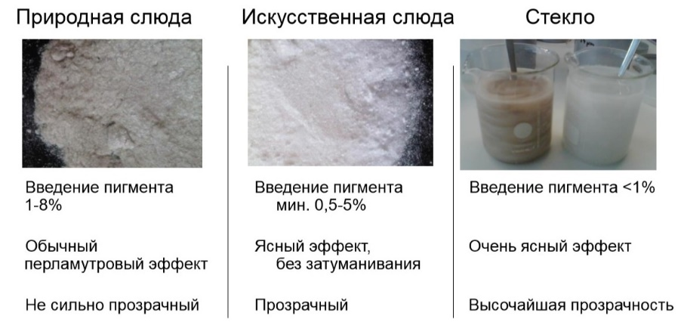
Обычные перламутры могут быть крупнее или мельче, Перламутры из искусственной слюды ксиралики и колорстримы обычно одного среднекрупного размера
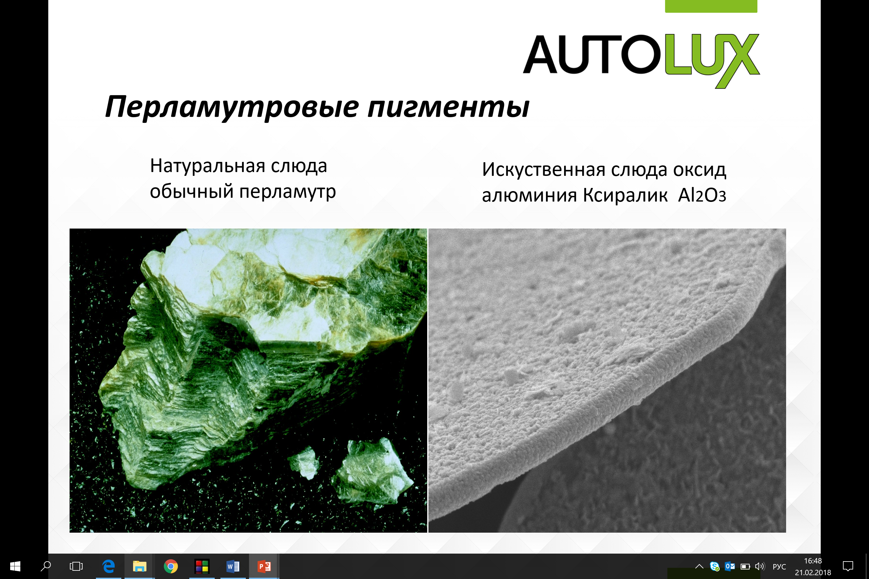

Перламутры типа Флейки на основе силиката (стекла) чрезвычайно прозрачны, и хоть изобретены и выпускаются достаточно давно, в автоиндустрии используются редко
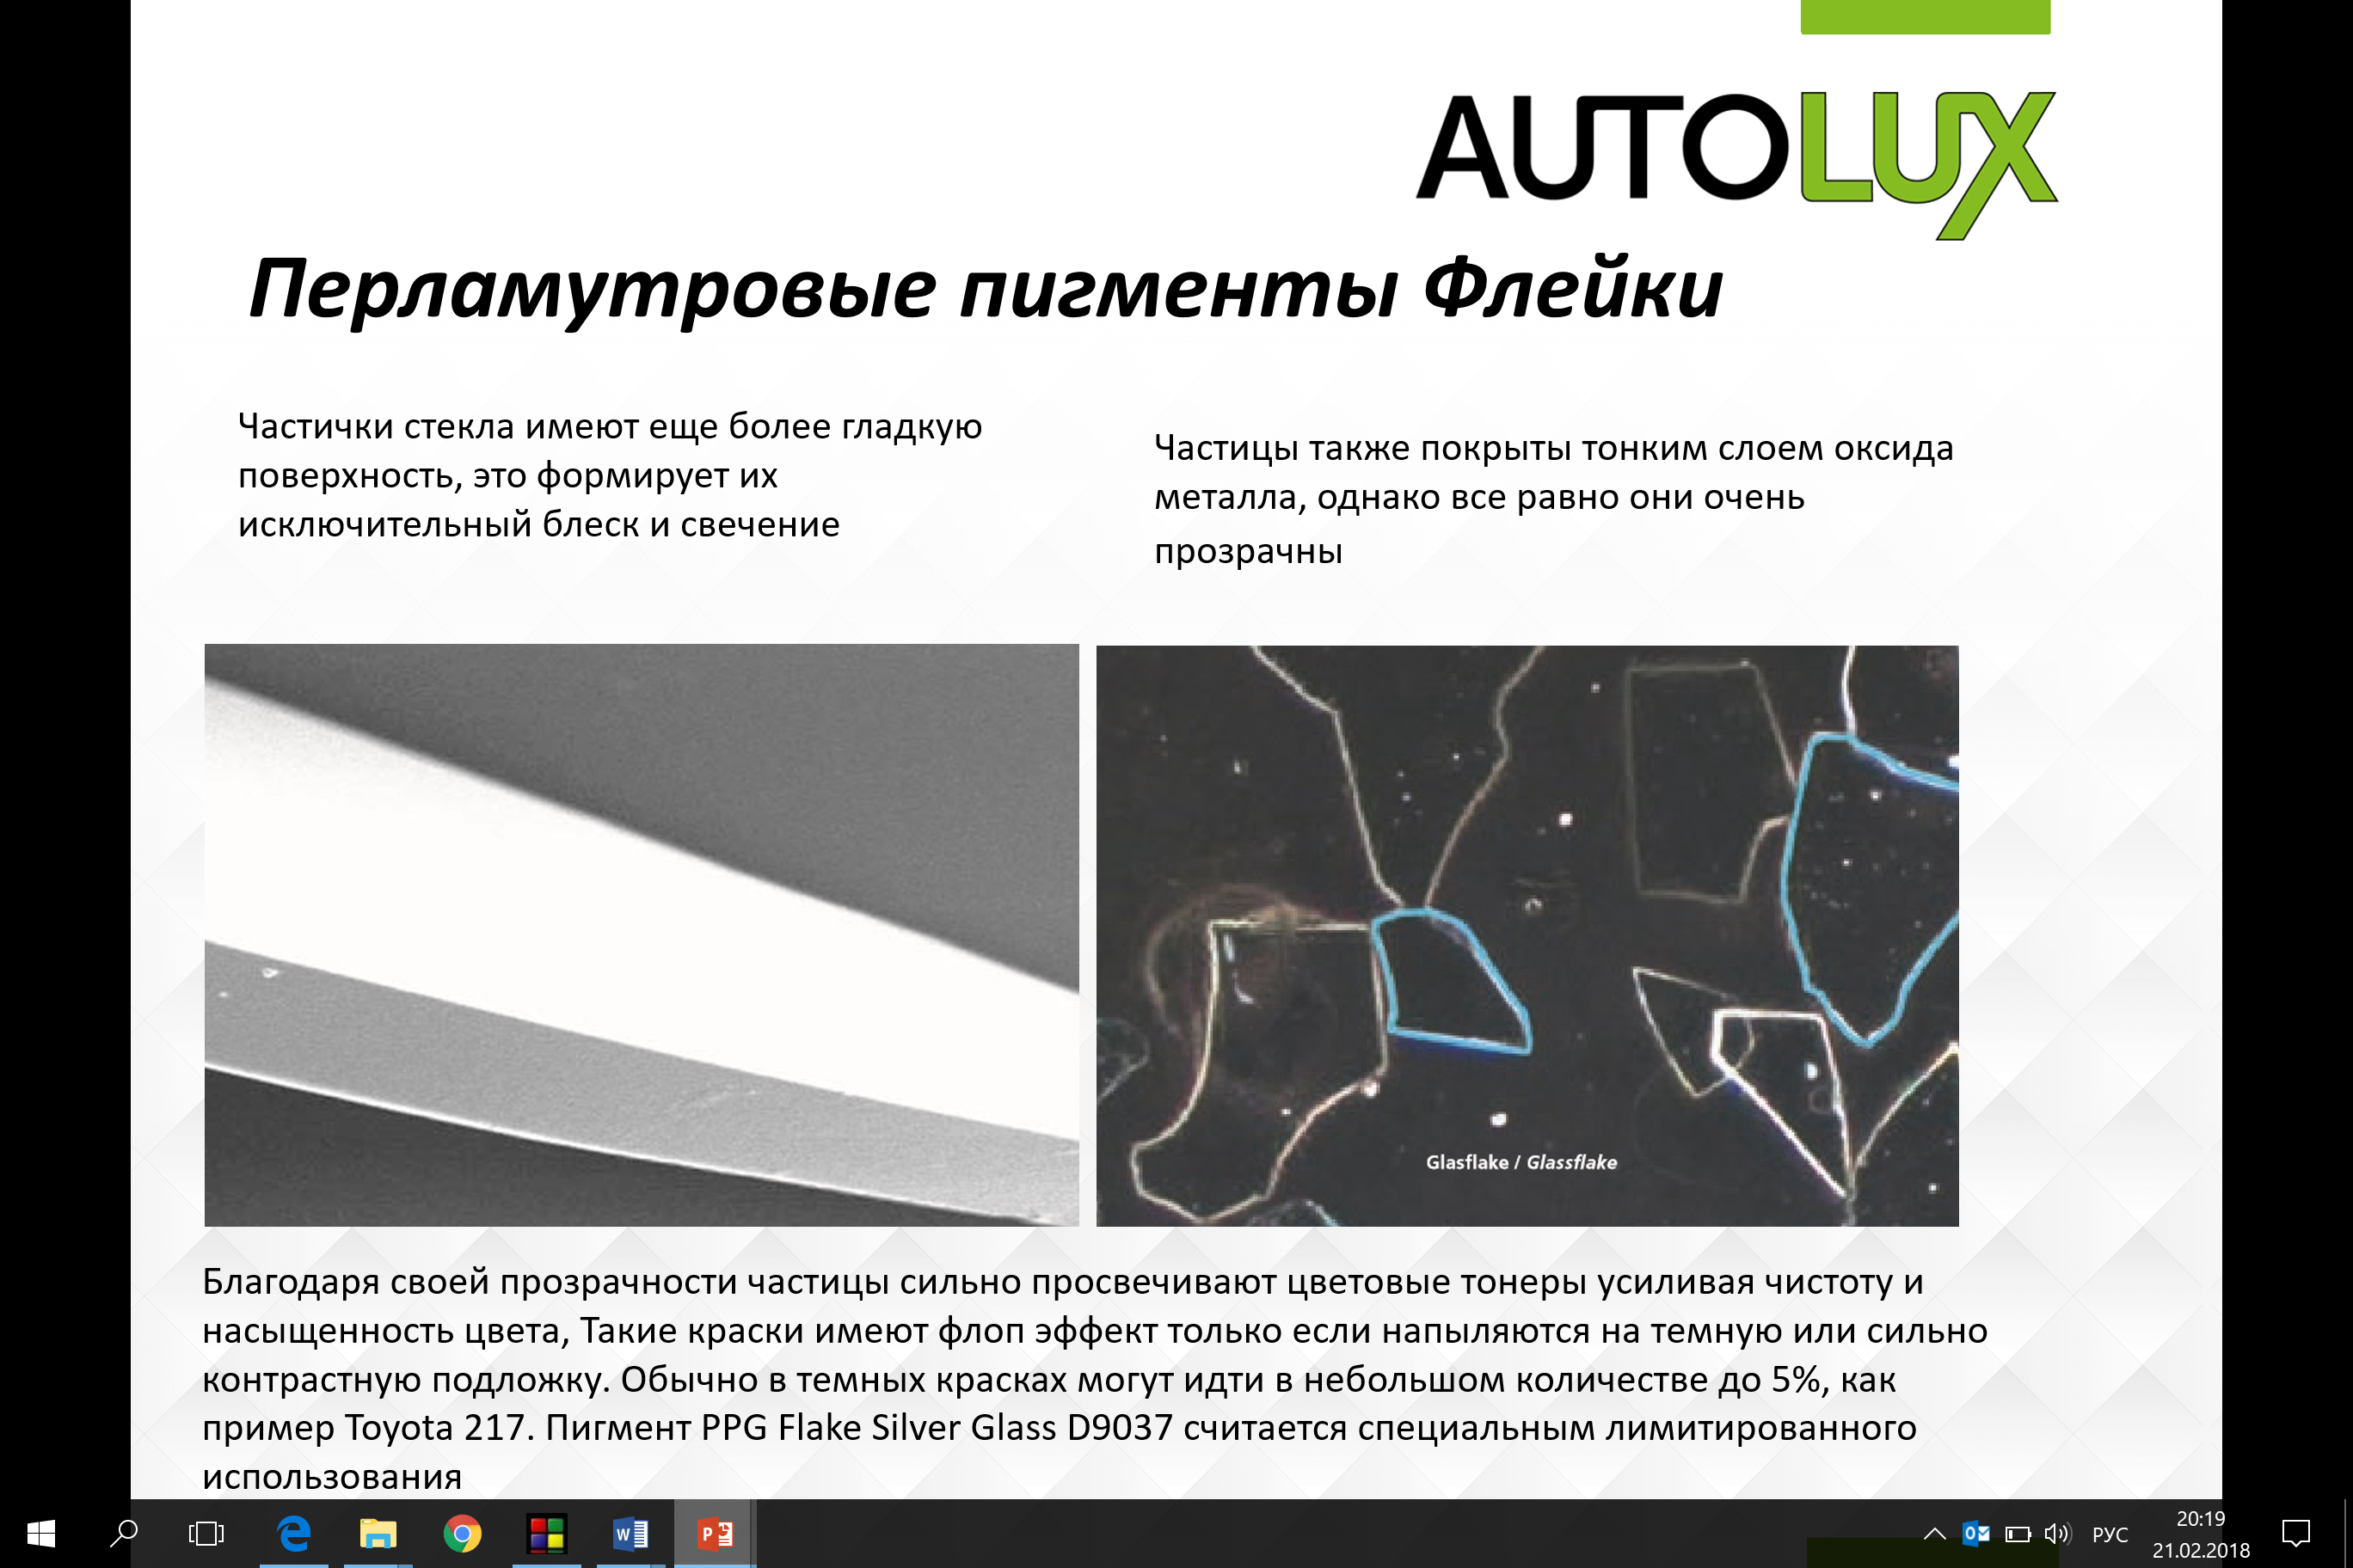
Вне зависимости от основы (натуральная, искусственная или стекло) для получения радужного или цветового эффекта частицы покрывают различными оксидами металлов, и сверху для защиты от окисления (коррозии) на них наносится слой прозрачного полимера
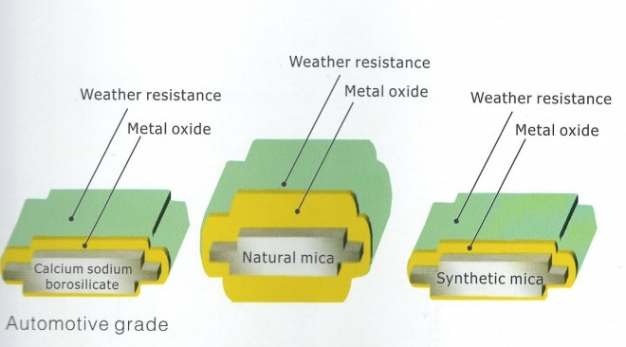
Для получения разнообразных эффектов применяют покрытия на основе оксидов металлов, кроме того, частицы могут быть изготовлены нескольких размеров. В таблице ниже приведены варианты размера частиц и варианты различных оксидных покрытий. В автоиндустрии используют частицы размером 5-45 микрон
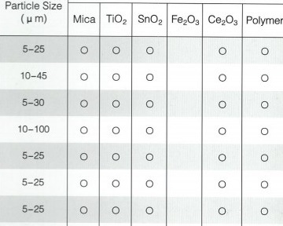

Секрет колеровки:
Простые перламутры, особенно цветные усиливают насыщенность цветовых пигментов, но в отличии от металликов имеют слабый флоп эффект и не подчеркивают грани автомобиля. Металлики наоборот ослабляют насыщенность цвета, зато формируют сильный перелив. Ксиралики представляют преимущества и металлика, и перламутра, усиливают насыщенность цвета и имеют выраженный флоп эффект. В общем, касательно углов осмотра у перламутров действуют те же правила, как и у металликов. Чем мельче частицы, тем цвет темнее в отражении и светлее под острым углом. Чем больше и с более гладкой поверхностью частицы, тем светлее отражение и темнее боковой тон. Однако самые плоские и гладкие частицы стекла имеют слабый флоп эффект, так как они очень прозрачны


